
Megelőzési tanácsok iskolakezdéshez

Szeptember elején nyitják kapuikat a nevelési, oktatási intézmények. Kezdődik a tanév, sok kisgyermeket visznek szüleik, nagyszüleik bölcsődékbe, óvodákba, iskolákba. 
A Rendőrség felhívja a közlekedők figyelmét a fokozott óvatosságra, kellő körültekintésre, hiszen várhatóan megnövekszik a forgalom a fenti intézmények környékén.
A gyermekeket különösen óvni kell; legyen szó a közúti közlekedés veszélyhelyzeteiről, a személyüket érintő jogsértésekről, bármilyen rossz szándékú befolyástól – vagy csak a tapasztalatlanságukból fakadó átgondolatlan döntésekről, mivel életkorukból adaódóan a számukra ismeretlen élethelyzetekben nem érzik a veszélyt.
A közlekedési balesetek elkerülését segítő tanácsok:
- Fontos az iskolába indulás időzítése. A rohanás figyelmezavart szül, mely a közlekedés során veszélyt okozhat.
- Gyalogosan közlekedve is körültekintően kell haladni. Veszélyes helyen tilos az úttestre lépni, áthaladás előtt érdemes alaposan körülnézni.
- Lehetőleg a kijelölt gyalogátkelőhelyet, ennek hiányában a legbiztonságosabb helyet kell választani az átkelésre. A megfelelő biztonságérzet elérése érdekében fogjuk meg a gyermek kezét az úttesten való átkísérés során.
- Kerülni kell az álló jármű mögül, vagy takart helyzetből úttestre lépést!
- A közút és annak környezete nem játszótér, ezt tartsuk mindíg szem előtt!
- Ha a gyalogosforgalom irányítására szolgáló fényjelző készülék zöld fénye villog és már leléptél az úttestre, akkor szedd a lábad! Ha még a járdán állsz, semmiképp ne indulj el! A fényjelző készülék jelzését mindig be kell tartani, amikor szabad az áthaladás, akkor se feledkezz meg a körültekintésről!
- Ha kerékpárral közlekedsz, ne feledkezz meg az első, valamint a hátsó világításról, a kerékpár megfelelő felszereléséről, továbbá kanyarodás előtt ne mulaszd el a körültekintést és kézzel jelezni a kanyarodási szándékod!
- Tömegközlekedési járműveken utazva érdemes kapaszkodni a balesetek megelőzése érdekében! A rohanás, tolakodás és lökdösődés nemcsak udvariatlan, balesetveszélyes is!
- Ha az autóbusz ajtaja nyitva van, de már hallod az ajtók záródását jelző csengőt, nem javasolt fel- és leszállni, ezzel a járművezetőt és az utastársakat zavarni és veszélyhelyzetet okozni!
- Utasként közlekedve a rendelkezésre álló passzív biztonsági eszközöket mindig használni kell!

Az iskolakezdés új életformát jelent a kisdiákoknak és a család-juknak. A sok új információ, feladat közben nem szabad elfeledkezni a kisgyermekek személyi biztonságáról, amelyért – a gyerekkel együtt – a szülők is sokat tehetnek. Az óvodában a gyerekek megismerkednek a közlekedés alapvető szabályaival: ha piros a lámpa, tilos átmenni az úton – ezt minden kisgyermek tudja. A gyalogosan közlekedőknek érdemes időt szakítani tanévkezdés előtt és kézen fogva elballagni az iskoláig, közben megbeszélni a legfontosabb közlekedési és más szabályokat.

Van persze a közlekedésen túl is néhány olyan szabály, amit ismerni kell:

- Ha az utcán segítségre szorulsz, fordulj felnőtt emberhez! Ha van a környéken rendőr, akkor hozzá!
- Ismeretlen autóba tilos beszállni! Ha számodra ismeretlen ember a szüleidre, tanáraidra hivatkozva hív magával, mondj nemet!
- Ha ismeretlen felnőtt segítséget kér tőled, ami azzal jár, hogy vele kell menned, tagadd meg! Mondd azt, hogy sietsz, a sarkon vár az anyukád!
- Ne fogadj el idegentől semmilyen ajándékot! Mondd, hogy neked ehhez meg kell kérdezned a szüleidet!
- Ha azt tapasztalod, hogy valaki követ, menj be egy boltba és kérj segítséget!
- Egy iskolástól már joggal elvárható, hogy tudja a nevét, hol lakik, a szülei telefonszámát. Ha ez túl bonyolult, akkor a táskába, tolltartóba egy megfelelő helyen legyen elhelyezve egy cédula, amire a telefonszámok fel vannak jegyezve.
- Értéktárgyaidat (mobiltelefon, értékes ékszer, nagy összegű készpénz, stb.) ne vidd az iskolába. Ha valamilyen okból szükséged van ezekre, akkor nyakadban, zsebedben tárold, lehetőség szerint zárható szekrénybe helyezd el, hogy meglétüket mindig ellenőrizni tudd (a mobiltelefont mindig lenémítva vagy kikapcsolva tárold a szekrényben, ha csörög, ne legyen figyelemfelkeltő).
- Az iskolában tanulóhoz méltóan viselkedj! Tiszteld tanáraidat, társaidat, tartózkodj az erőszak bármilyen megjelenési formájától!

Tanácsok kisiskolások szüleinek:

- Azon az úton kísérjük rendszeresen az iskolába a gyereket, amelyen később egyedül jár majd!
- Ne a legrövidebb, hanem a legbiztonságosabb utat válasszuk! A közlekedési szabályok betartásával mutassunk példát gyermekünknek!
- Úttesten való áthaladáskor ragaszkodjunk gyermekünk kezének megfogásához, vagy ahhoz hogy velünk együtt keljen át!
- Úgy indítsuk útba a gyereket, hogy sietség nélkül az iskolához érhessen legalább öt perccel a becsengetés előtt! A rohanás balesetveszélyes körülményeket okozhat!
- Többször gyakoroljuk a közlekedési szabályokat, a kereszteződésekben való átkelést, hogy gyakorlat közben rögzítsük benne!
- A gyermekre soha ne az út másik oldalán várjunk, elkerülendő azt, hogy meglátva minket figyelmetlenül rohanjon át az úttesten!
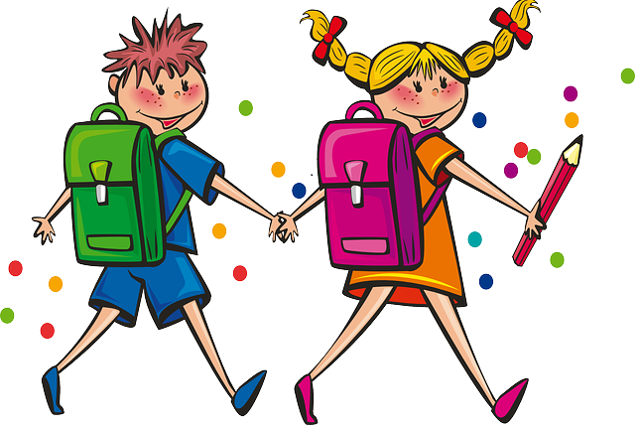
- A gyereket mindig a járda belső oldalán, az úttesttől távol kísérjük, az átkelőhelynél erre szintén figyeljünk!
- Közlekedésünk során a gyermek életkori sajátosságainak megfelelően magyarázzuk el a legfontosabb közlekedési szabályokat és jelzőtáblák jelentését, a passzív biztonsági eszközök és a fényvisszaverő ruhadarabok fontosságát!

MERT MINDENKIT HAZAVÁRNAK!

